視訊串流與追蹤 HW1

311551096錢承

1. How to reproduce your result:
2. 利用提供的環境檔建立環境並且啟用環境：

conda env create -f environment.yml

conda activative lab1

1. 執行test.py

python test.py

使用的環境和套件包含python 3.8.13、pytorch 1.12.1、numpy 1.23.3、matplotlib 3.6.1、pandas 1.5.0、PIL、glob、re

1. Number of Model parameters:Number of Model parameters: 9247
2. Explain model structure:

包含4個block，每個block都有convolution、batch normalize、leaky ReLU，而convolution的channel分別為4、8、16、32。

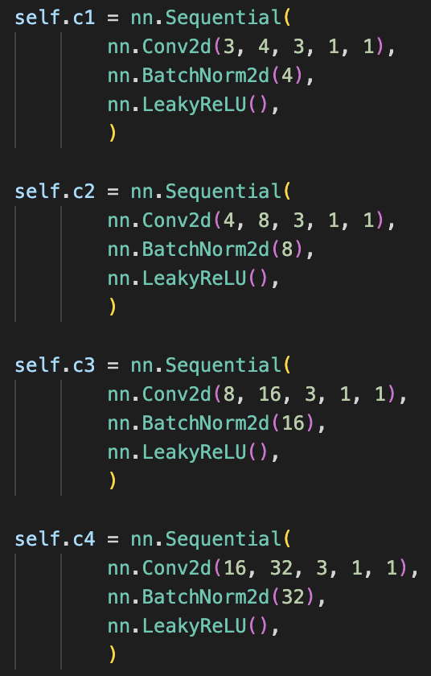

在每一個block之後，會進行Max pool。



再來會將其攤平，分組進行全連接產生一個channel為3的node。最後會進行全連接，將維度調整為batch size x 10，經過softmax後輸出。

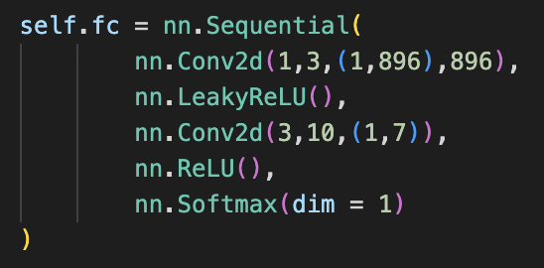

Loss fonction採用Cross Entropy Loss，optimizer則採用Adam。



1. Results:

在訓練20個epoch之後，可以看到loss有顯著的下降。而準確率的部分，也是在20個epoch之後逐漸穩定在60%左右。

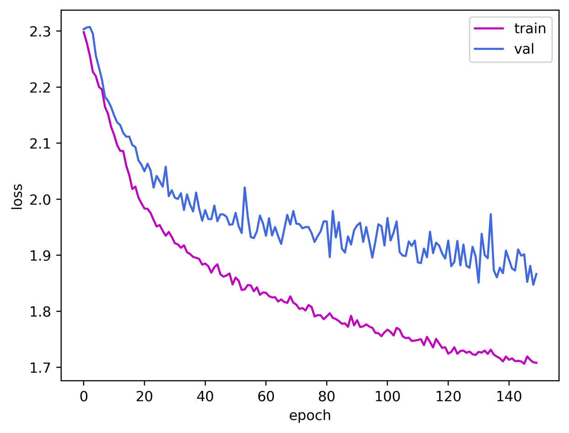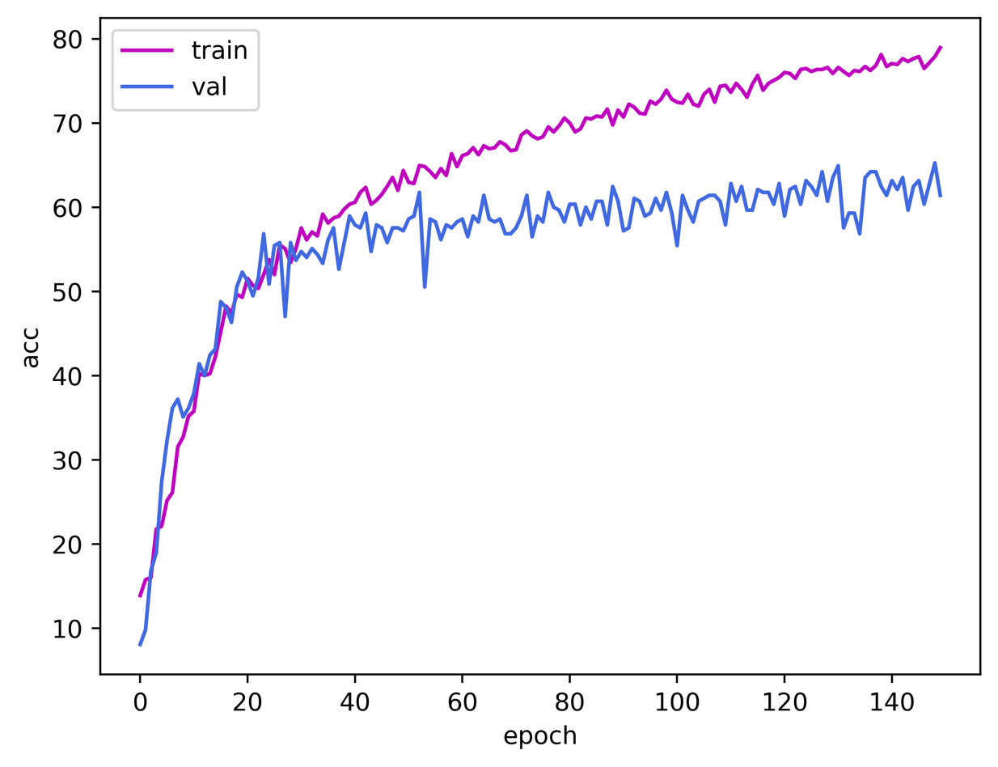

1. Problems encountered and discussion

在設計架構時，若使用一般的全連接，會照成參數量都在百萬等級。為了降低參數量，我對全連接層做了改動，我是對其分組後再全連接，這樣可以有效的降低參數量，達到9000左右。